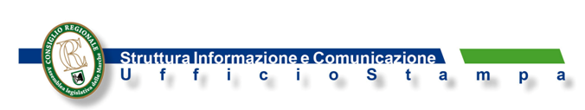

PREVENZIONE E CURA DELLE MALATTIE FEMMINILE, INIZIATIVE DI SENSIBILIZZAZIONE DELLA COMMISSIONE REGIONALE PARI OPPORTUNITA’. Il gruppo della medicina di genere impegnato su diversi fronti con un vasto programma di attività. Il 22 aprile, data di nascita del premio Nobel Rita Levi Montalcini, prima “Giornata nazionale della salute della donna”.
Prima “Giornata nazionale della salute della donna” prevista per il 22 aprile, data di nascita del premio Nobel Rita Levi Montalcini, ed istituita nel 2015 con direttiva del Presidente del Consiglio dei Ministri. In continuità con le iniziative degli anni passati, anche la Commissione regionale Pari opportunità, attraverso il gruppo della medicina di genere, è impegnata a promuovere sul territorio progetti, campagne e iniziative di sensibilizzazione alla prevenzione ed alla cura delle principali malattie femminili, come quelle reumatiche e l’osteoporosi.
“Un programma di attività” – sottolinea Stefania Pagani, coordinatrice dello stesso gruppo – che punta alla formazione e all’informazione delle donne, entrando anche in luoghi non convenzionali, come quelli di lavoro. L’obiettivo è quello di favorire una consapevolezza sociale sui fattori di rischio legati alla salute femminile, attraverso eventi rivolti anche alle donne immigrate presenti nel nostro territorio. Donne informate e formate che diventano promotrici di salute”.
Per allargare il fronte della comunicazione, la Commissione Pari Opportunità intende avvalersi della significativa rete di associazionismo presente sul territorio regionale, con interventi volti a far conoscere e sostenere la programmazione sanitaria della Regione Marche in tema di prevenzione.
“Tale scelta – viene evidenziato - deriva dalla convinzione che un investimento in interventi di prevenzione, basati sull’evidenza scientifica, costituisce una scelta vincente, in difesa della salute e a garanzia di una migliore qualità della vita”.
A.Is.

Ancona 19 – 4 - 2016

